Broj: 004-309/24-1426/2
Datum: decembar.2024

Standardna operativna procedura za kontrolu sredstava za zaštitu bilja

Decembar 2024.godine ažurirana verzija

SADRŽAJ
1. UVOD 3
2. PRAVNI OKVIR ZA KONTROLU 4
3. PREGLED NADLEŽNOSTI 4
4. KONTROLA 6
5. OBAVEZE UVOZNIKA 7
5.1. OBAVEZA UPISA U REGISTAR 7
5.2. REGISTAR U SKLADU SA ZAKONOM 7
6. USLOVI ZA UVOZ 8
6.1. Najava prispijeća pošiljke 8
7. Uslovi za pregled pošiljke 8
7.1. Identifikacija pošiljke 8
7.2. Pregled dokumentacije 8
7.3. Pregled ambalaže 9
7.4. Pregled prevoznog sredstva 9
7.5. Uzorkovanje 9
8. EU ZAKONODAVSTVO 12
8.1. ANALIZA RIZIKA 13
8.2. Primjer prakse uvoza pesticida - Ujedinjeno Kraljevstvo 13
8.3. Primjer prakse uvoza hemikalija - Ujedinjeno Kraljevstvo 13
8.4. ILEGANI / KRIVOTVORENI PESTICIDI 14

UVOD
Svrha izrade Standardne operativne procedure za kontrolu sredstava za zaštitu bilja je obezbjeđivanje ujednačenih postupanja fitosanitarnih inspektora prilikom vršenja kontrola u postupku uvoza sredstava za zaštitu bilja.
Fitosanitarni inspektori vrše službene kontrole sredstava za zaštitu bilja radi sprječavanja unošenja neusaglašenih, neodobrenih i nelegalnih sredstava za zaštiti bilja u Crnu Goru.
Otkrivanje ovakvih pošiljaka koje ne ispunjavaju propisane uslove vrši se radi sprječavanja njihovog unošenja na teritoriju Crne Gore u cilju zaštite zdravlja ljudi, bilja, životinja i životne sredine.
Ova procedura je ujedno i vodič ostalim učesnicima u postupku carinjenja robe na graničnim prelazim za prepoznavanje i bolje upoznavanje sa službenim kontrolama koje vrše fitosnitarni inspektori i radi boljeg međusobnog razumijevanja u sprovođenju pojedinih postupaka prilikom vršenja službenih kontrola odnosno inspekcijskog nadzora na graničnim prelazima.
Naime, unošenje sredstava za zaštitu bilja koja nijesu registrovana, čija etiketa nije usaglašena sa propisima Crne Gore, koja sadrže neodobrene aktivne supstance i druge nepravilnosti nije dozvoljeno u Crnoj Gori. Ovakvi neusaglašeni i nebezbjedni proizvodi mogu, osim direktnih šteta, da doprinosu i mnogim drugim negativnim posledicama koje mogu uticati kako na ekonomiju zemlje tako i na socijalna pitanja i često ima uticaj i na političke sisteme.
Sa druge strane razne zemlje iz kojih se uvoze sredstva za zaštitu bilja imaju različito uređene sisteme u ovoj oblasti. Sistemi mogu da se razlikuju po odobrenim aktivnim supstancama, različitim namjenama, različitim nivoima rezidua pesticida što se ogleda i u njihovom eventualnom povećanom ili zabranjenom prisustvu u hrani i/ili hrani za životinje i/ili sjemenu i sadnom materijalu što fitosanitarni inspektor utvrđuje kontrolom i uzorkovanjem.
Na ovaj način službene kontrole koje sprovode fitosanitarni inspektori na graničnim prelazima „čuvari su“ direktno zdravlja ljudi, životinja, bilja i životne sredine.
Posebna standardna operativna procedura za kontrolu sredstava za zaštitu bilja ima više pozitivnih efekata: ujednačava postupanja fitosanitarnih inspektora čime se ujedno i smanjuje mogućnost pojave neusaglašenih proizvoda na tržištu, razrađuje postupke, dužnosti i odgovornosti po nivoima postupanja kako bi se rizik od unošenja neusaglašenih pošiljaka sredstava za zaštitu bilja odnosno uvoza onih proizvoda koji ne ispunjavaju uslove sveo na najmanji mogući nivo, a spremnost za prepoznavanje rizika i znanje fitosanitarnih inspektora na graničnim prelazima u svakodnevnom obavljanju zadataka podigao na viši nivo.
Cilj Posebne standardne operativne procedure za kontrolu sredstava za zaštitu bilja u integrisanom upravljanju granicom je i dodatno urediti i otkloniti sve nejasnoće u postupanju te standardizovati postupanje i fitosanitarnih inspektora i carinika odnosno predstavnika službi uključenih u integrisano upravljanje granicom u cilju osiguranja nesmetanog protoka roba, ali i sprečavanja unošenja neusaglašenih proizvoda što doprinosi i podizanju ukupne sigurnosti u državi.
Efikasan nadzor državne granice od strateškog je interesa za svaku državu, a uzimajući u obzir činjenicu kako je Crna Gora država kandidat za članstvo u Evropskoj uniji, ispunjenje svih kriterijuma za efikasan nadzor državne granice je vrlo važno za završetak pregovora jer ulaskom u Evropsku uniju pitanje obavljanja efikasnog nadzora granice nije više samo pitanje pojedine države već i svih država članica.

PRAVNI OKVIR ZA KONTROLU
2.1 Zakona o sredstvima za zaštitu bilja („Službeni list CG", br. 51/08 i 18/14),
Propisi na osnovu Zakona o sredstvima za zaštitu bilja povezana sa kontrolom prilikom uvoza:
- Program monitoringa post-registracijske kontrole sredstava za zaštitu bilja za 2024. godinu SL CG 40/2024;
- Pravilnik o izmjeni Pravilnik o označavanju sredstava za zaštitu bilja SL CG 81/2021;
- Pravilnik o bližim uslovima u pogledu prostora za skladištenje i promet sredstava za zaštitu bilja SL CG 15/2013;
- Lista aktivnih supstanci dozvoljenih za upotrebu u sredstvima za zaštitu bilja za 2024. godinu SL CG 38/2024;
- Listu registrovanih sredstava za zaštitu bilja SL CG 53/2024;

PREGLED NADLEŽNOSTI
Zakona o sredstvima za zaštitu bilja („Službeni list CG", br. 51/08 i 18/14),

Član 2

Član 3
Sredstva za zaštitu bilja ne smiju se stavljati u promet i koristiti na teritoriji Crne Gore ako nijesu registrovana u skladu sa ovim zakonom, osim u naučno-istraživačke svrhe.
Izuzetno od stava 1 ovog člana, sredstva za zaštitu bilja koja nijesu registrovana mogu se proizvoditi,skladištiti i otpremati samo ako su namijenjena za upotrebu u drugoj državi i pod uslovom da su registrovana u drugoj državi.
Sjemenski materijal koji se stavlja u promet može se tretirati samo sredstvima za zaštitu bilja koja su registrovana, osim sjemenskog materijala koji se koristi u naučno istraživačke svrhe

Pošiljke sjemenskog materijala koje se uvoze, a naročito sjemena povrća i žitarica podliježu pregledu etikete gdje se između ostalih propisanih normi provjeravaju i navodi o upotrebi aktivne supstance ukoliko je vršeno tretiranje sjemena.
Ukoliko je sjemenski materijal koji se uvozi tertiran potrebno je provjeriti da li je aktivna supstanca dozvoljena u Crnoj Gori u skladu sa Listom aktivnih supstanci dozvoljenih za upotrebu u sredstvima za zaštitu bilja, a koja je usklađena sa EU listom odobrenih aktivnih supstanci.
U slučaju da sjeme bude tretirano zabranjenom aktivnom supstancom fitosanitarna inspekcija će u skladu sa upravnim mjerama i radnjama pošiljku vratiti pošiljaocu ili uništiti na neškodljiv način.

Član 4
Sredstva za zaštitu bilja mogu se stavljati u promet samo ako su registrovana, klasifikovana odnosno razvrstana, pakovana, označena i ako ih prati etiketa i uputstvo za upotrebu, u skladu sa propisima kojima se uređuju opasne supstance, hemikalije i u skladu sa ovim zakonom. Registrovana sredstva za zaštitu bilja klasifikuju se, odnosno razvrstavaju prema namjeni.
INSPEKCIJSKI NADZOR

Član 46
Inspekcijski nadzor nad sprovođenjem ovog zakona vrše, u okviru svoje nadležnosti, organ državne uprave nadležan za poslove zdravlja preko sanitarnog inspektora, organ uprave nadležan za poslove veterinarstva preko veterinarskog inspektora i organ uprave preko fitosanitarnog inspektora, u skladu sa zakonom

Ovlašćenja fitosanitarnog inspektora
Član 47
- Pored ovlašćenja inspektora utvrđenih zakonom kojim se uređuje inspekcijski nadzor, fitosanitarni inspektor ima i ovlašćenja da:
  - provjerava da li je sredstvo za zaštitu bilja koje se uvozi upisano u Registar sredstava za zaštitu bilja, odnosno da li je za to sredstvo izdato rješenje o registraciji iz člana 29 stav 1 ovog zakona;
  - provjerava dokumentaciju koja prati sredstvo za zaštitu bilja u prometu;
  - kontroliše vođenje registara i evidencija;
  - provjerava ispunjenost uslova za stavljanje sredstava za zaštitu bilja u prometu, pakovanje, označavanje, obavljanje prometa i upotrebu sredstva za zaštitu bilja;
  - kontroliše obavljanje stručnih poslova i zadataka ovlašćenih pravnih lica i poslova koje obavljaju davaoci usluga u skladu sa ovim zakonom;
  - utvrđuje identitet prekršioca kad sumnja da se ne primjenjuje ovaj zakon, po potrebi fotografisanjem ili snimanjem;
  - uzima uzorke za postregistracijsku kontrolu sredstva za zaštitu bilja;
  - uzima uzorke bilja, biljnih proizvoda, supstrata za rast bilja, mješavine rastvora, sredstva za zaštitu bilja ili druge potrebne uzorke radi provjere propisane upotrebe sredstva za zaštitu bilja (npr. oštećenja usjeva, nepridržavanje karence i slično);
  - privremeno zabrani, do otklanjanja nepravilnosti, obavljanje djelatnosti prometa sredstava za zaštitu bilja ako privredno društvo odnosno drugo pravno lice i preduzetnik nije upisano u Registar iz člana 6 ovog zakona ili ako ne ispunjavaju propisane uslove i o tome obavještava organ uprave.

. Upravne mjere i radnje
Član 48
Pored upravnih mjera i radnji utvrđenih zakonom kojim se uređuje inspekcijski nadzor, fitosanitarni inspektor obavezan je da preduzme i sljedeće upravne mjere i radnje:
- zabrani promet sredstva za zaštitu bilja ako nije registrovano;
- zabrani uvoz sredstva za zaštitu bilja licu koje nije upisano u Registar iz člana 6 stav 1 ovog zakona i o tome obavještava organ uprave;
- zabrani uvoz sredstva za zaštitu bilja ako to sredstvo nije klasifikovano, pakovano i označeno ili nema uputstvo za upotrebu;
- zabrani uvoz sredstva za zaštitu bilja ako je promet tog sredstva zabranjen;
- privremeno zabrani uvoz sredstva za zaštitu bilja, kada je potrebno ispraviti nedostatke na pošiljci sredstva za zaštitu bilja ili na dokumentaciji koja je prati; 6) zabrani promet zabranjenih sredstava za zaštitu bilja;
- zabrani promet sredstva za zaštitu bilja ako mu je istekao rok upotrebe;
- zabrani promet sredstva za zaštitu bilja ako sredstvo za zaštitu bilja nije klasifikovano i u skladu sa rješenjem o registraciji (ambalaža, etikete, oznake, uputstvo za upotrebu, fizičko-hemijska svojstva i dr.);
- zabrani promet sredstva za zaštitu bilja kad je u postregistracijskoj kontroli utvrđeno da je sredstvo za zaštitu bilja neispravno;
- zabrani korisniku nepravilnu upotrebu sredstva za zaštitu bilja;
- zabrani promet i korišćenje uređaja za upotrebu sredstava za zaštitu bilja ako isti ne posjeduju sertifikat, odnosno nijesu u ispravnom stanju;
- zabrani žetvu usjeva ili berbu plodova ili naređuje njihovo uništavanje zbog nepravilne upotrebe sredstva za zaštitu bilja, odnosno zabrani upotrebu sredstva za zaštitu bilja u količini i namjeni suprotno ovom zakonu;
- preduzima i druge radnje i postupke potrebne za sprovođenje ovog zakona i propisa donesenih na osnovu ovog zakona, za koje je ovlašćen posebnim zakonom

KONTROLA
Propisane kontrole sredstava za zaštitu bilja prilikom uvoza treba da obezbjede da isti na tržištu Crne Gore budu:
- BEZBJEDNI ZA NAMIJENJENU PRIMJENU odnosno da:
  - sadrže odobrenu aktivnu supstancu sa Listi aktivnih supstanci;
  - posjeduju rješenje uprave i da su u skladu sa izdatim rješenjem Uprave:
    - označeni:
      - oznake opasnosti;
      - namjene;
      - broj rješenja uprave;
      - u dijelu proizvođača, vlasnika odobrenja, odgovornog za punjenje i pakovanje, uvoznika, distributera;
      - brojevi lota;
      - rok upotrebe;
    - upakovani u odobrene materijale;
    - upakovani u odobrene veličine pakovanja;
    - na način da nema odstupanje od odobrenog izgleda pakovanja (boca, otvor boce, etiketa…);
    - neizbrisivih podataka na pakovanju;
    - etiketom identičnom onoj koja je odobrena recimo provjera klasifikacije;
;
- „KVALITETNI“ odnosno da sadržaj u pakovanju odgovara navodima na etiketi što se provjerava uzorkovanjem;
Godišnji plan uzorkovanja pesticida radi se zajedno sa administracijom koja vrši registraciju pesticida kako bi se obezbjedila adekvatna kontrola usaglašenosti registrovanog proizvoda prilikom uvoza.
Program usaglašen sa analitičkim kapacitetima laboratorije.
Uzorkovanje vršiti u skladišnim prostorijama uvoznika.
Uzorak se sastoji od jednog ili više komercijalnih pakovanja u orginalnom pakovanju sa etiketom i uputstvom za upotrebu.
- PRAVILNO UPAKOVANI U VEĆA PAKOVANJA ILI U TRANSPORTNO SREDSTVO - OŠTEĆENJA PRILIKOM TRANSPORTA, NE OŠTEĆENOG PAKOVANJA ILI DRUGE UOČENE ANOMALIJE;
- EVIDENTIRANI SVI LOTOVI/SERIJE U POŠILJCI;
- BEZ SUMNJE NA ILEGALNE PESTICIDE;
- PRI TRANSPORTU - DRVENI MATERIJAL ZA PAKOVANJE je propisno tretiran i označen;

OBAVEZE UVOZNIKA
UVOZNIK je odgovoran za obezbjeđivanje ispunjavanja propisanih zahtjeva i dužan je da obezbjedi da proizvodi koji se uvoze u Crnu Goru ispunjavaju propisane zahtjeve i po potrebi mora da obezbjedi dokaze o tome.
Znači UVOZNIK je obavezan da dobavljača upozna sa propisanim zahtjevima i od istih obezbjedi usaglašenost.

OBAVEZA UPISA U REGISTAR
Svi uvoznici (pravna lica i preduzetnici) odnosno subjekti koji se bave prometom moraju biti upisani u odgovarajuće Registre u skladu sa posebnim propisima i imati u vlasništvu ili pod zakupom odgovarajuće objekte koji su takođe Registrovani objekti i koji ISPUNJAVAJU PROPISANE USLOVE ZA SKLADIŠTENJE.

REGISTRI U SKLADU SA ZAKONOM
Član 41
Sredstva za zaštitu bilja koja su registrovana u Crnoj Gori mogu uvoziti privredna društva, odnosno druga pravna lica ili preduzetnici upisani u Registar uvoznika.
Lica iz stava 1 ovog člana, uvezena sredstva za zaštitu bilja koja su registrovana u Crnoj Gori, dužna su da isključivo isporučuju licima upisanim u Registar iz člana 6 ovog zakona. Upis u Registar uvoznika vrši se na osnovu zahtjeva.
Registar uvoznika vodi organ uprave. Podaci iz Registra uvoznika su javni. Uvoznici iz stava 1 ovog člana dužni su da uvoz pošiljke sredstava za zaštitu bilja prijave fitosanitarnom inspektoru na graničnom prelazu. Uvoz sredstava za zaštitu bilja može se vršiti preko graničnih prelaza na kojima je organizovan fitosanitarni pregled.

Prekršaj pravnog lica
Član 53
Novčanom kaznom od 500 eura do 25.000 eura kazniće se za prekršaj pravno lice, ako:
1) na teritoriji Crne Gore stavi i u promet i upotrebu sredstvo za zaštitu bilja koje nije registrovano,
odnosno nije za to sredstvo izdato rješenje o registraciji (član 3 stav 1);
2) se bavi prometom sredstava za zaštitu bilja, a nije upisan u Registar za promet sredstava za zaštitu
bilja na veliko i Registar za promet sredstava za zaštitu bilja na malo (član 6 stav 1);

Registar uvoznika je javno dostupan i redovno ažuriran na web stranici Uprave

USLOVI ZA UVOZ
Provjera ispunjavanja uslova za uvoz i postojanja nepravilnosti vrši se pregledom i uzorkovanjem u skladu sa analizom rizika i rezultatima sprovedenih monitoringa.
Rutinska inspekcija skladišnih prostora Registrovanih uvoznika radi potvrde postojanja, rješenjem ranije utvrđenih, propisanih ispunjenih najmanje jednom godišnje.

Najava prispeća pošiljke
Najava prispijeća pošiljke vrši se podnošenjem zahtjeva za pregled pošiljke.
Zahtjev za pregled pošiljke predaje se odmah, pismenim putem, a najkasnije u roku od 24 časa od momenta prispijeća pošiljke.

Uslovi za pregled pošiljke
Uvoznik/ovlašćeni zastupnik podnosi zahtjev za pregled pošiljke koji sadrži podatke o:
1) uvozniku i;
2) vrsti pošiljke;
3) nazivu pošiljke;
4) poreklu pošiljke;
5) uvozniku pošiljke;
6) proizvođaču;
7) inostranom dobavljaču;
8) korisniku;
9) ukupnoj težini pošiljke;
10) mjestu pregleda pošiljke;
11) dokumentaciji koja prati pošiljku.
Zahtjev se podnosi na propisanom Obrascu – Zahtjev za pregled pošiljke sredstava za zaštitu bilja,

Uslovi koje uvoznik mora da obezbijedi radi obavljanja fitosanitarnog pregleda su:
1) obezbeđenje potrebnog osoblja za otvaranje i pregled prevoznog sredstva i pošiljke;
2) obezbeđenje potrebnog osoblja za omogućavanje uzorkovanja pošiljke;
3) dostavljanje uzoraka na ispitivanje;
4) preuzimanje uzorka u roku od 15 dana od dobijanja rezultata ispitivanja.

Identifikacija pošiljke
Identifikacija pošiljke podrazumjeva da se podaci iz podnešenog zahtjeva za pregled pošiljke upoređuju sa:
- dokumentacijom koja prati pošiljku,
- podacima na pakovanju,
- rešenjem o registraciji sredstava za zaštitu bilja,

Pregled dokumentacije

Pregled dokumentacije koja prati pošiljku, što obuhvata provjeru da li pošiljku prati sledeća dokumentacija:

- sertifikat proizvođača o analizi sa sledećim podacima:
- naziv proizvođača;
- naziv sredstva za zaštitu bilja, aktivne supstance, odnosno osnovne supstance;
- naziv aktivne supstance, odnosno osnovne supstance koja se nalazi u predmetnom sredstvu za zaštitu bilja;
- oznaka lota;
- količinu lota;
- veza sa predmetnom pošiljkom (broj fakture, narudžbe ili registarska oznaka);

- tovarni list;
- faktura;

Pregled dokumentacije obuhvata i provjeru sledećih podataka:
- da li je sredstvo za zaštitu bilja koje se uvozi registrovano u Crnoj Gori;
- da li je uvoznik sredstava za zaštitu bilja upisan u Registar distributera i uvoznika sredstava za zaštitu bilja, u skladu s zakonom kojim se uređuju sredstva za zaštitu bilja;
- da se aktivna supstanca nalazi na Listi dozvoljenih aktivnih supstanci;

Pregled ambalaže
Pregled ambalaže obuhvata provjeru odnosno pregled:
- sadržaja odnosno navoda na ambalaži/pakovanju;
- odobrenih veličina pakovanja (po rješenju za registraciju);
- originalnost pakovanja/ambalaže, oštećenosti/neoštećenosti ambalaže;

Pregled prevoznog sredstva
Pregled prevoznog sredstva, koje se vrši za sve pošiljke, osim za avionske, poštanske i denčane pošiljke.

Uzorkovanje
Uzorkovanje pošiljki sredstava za zaštitu bilja za ispitivanje hemijskih i fizičkih osobina:
Cilj Programa je provjera ispravnosti sredstava za zaštitu bilja u prometu i upotrebi na osnovi odabranih aktivnih supstanci koje se nalaze na tržištu i/ili pri upotrebi radi provjere jesu li njihove fizičko-hemijske osobine u skladu sa rješenjima o registraciji i etiketom koja ih prati u prometu, odnosno upotrebi.

U skladu sa propisima za registraciju sredstava za zaštitu bilja, formulacije sredstva koje se stavljaju na tržište treba da odgovaraju formulaciji navedenoj na rješenju o registraciji. Promjene temperature, uslovi skladištenja, ambalaža i ostali faktori mogu uticati na kvalitet i svojstva sredstava za zaštitu bilja. Svaka promjena može: uticati na efikasnost sredstva za zaštitu bilja ili predstavljati opasnost za ljude, životinje, bilje ili životnu sredinu. Postregistracijska kontrola sredstava za zaštitu bilja predstavlja važnu komponentu u procesu registracije, prometa i upotrebe sredstva za zaštitu bilja, omogućava praćenje sredstava za zaštitu bilja nakon izvršene registracije i sprovodi se radi kontrole dejstva i upotrebe na teritoriji Crne Gore.

Program ima za cilj utvrđivanje nepravilnosti i njihovo otklanjanje, radi sprovođenja pravovremenih aktivnosti odnosno njihovo povlačenje iz prometa u cilju otklanjanja potencijalne opasnosti za ljude, bilje, životinje ili životnu sredinu. Program obuhvata uzorke najzastupljenijih (dominantnih) šarži sredstava za zaštitu bilja/aktivnih supstanci prisutnih na tržištu. Program post-registracijske kontrole vrši se radi provjere ispravnosti sredstava za zaštitu bilja u prometu, kao i provjere da li su njihove fizičko-hemijske osobine u skladu sa rješenjima o registraciji i na etiketi i da li se upotrebljavaju u skladu sa datim uputstvima.Program je osmišljen tako da obuhvata aktivnu supstancu i sredstavo za zaštitu bilja, što daje bolji uvid u ispravnost i usklađenost sa rješenjima o registraciji na većem broju uzoraka.

Pri izboru aktivne supstance uzimaju se u obzir slijedeći faktori: broj sredstava za zaštitu bilja koja sadrže tu aktivnu supstancu, zastupljenost na tržištu, upotreba, nepostojanje podataka o ispitivanju kvaliteta i ispravnosti sa našeg tržišta i dostupnost analitičkih metoda.

Program obuhvata sredstva za zaštitu bilja na osnovu aktivnih supstanci odnosno po potrebi i druge aktivne supstance navedene u Listi aktivnih supstanci dozvoljenih za upotrebu u sredstvima za zaštitu bilja:
Naziv aktivne supstance, identifikacioni brojevi / Common Name, Identification Numbers  CAS  CIPAC | Čistoća / Purity | IUPAC (International Union of Pure and Applied Chemistry) naziv | Namjena /  Category
Deltametrin CG  Deltamethrin EN  CAS N° 52918-63-5  CIPAC N° 333  ID 602  EU LEG 40 | 980 g/kg | (S)--cyano-3-phenoxybenzyl (1R,3R)-3-(2,2-dibromovinyl)-2,2-dimethylcyclopropane carboxylate | IN
Flonicamid (IKI -220) EN Flonikamid (IKI -220) CG  CAS No 158062-67-0 CIPAC No 763  ID 27  EU LEG 305 | ≥ 960 g/kg  Nečistoća toluena ne smije  prekoračiti 3 g/kg u  tehničkom materijalu. | N-cyanomethyl-4- (trifluoromethyl)nicotinamide | IN
Disodium phosphonate EN  Dinatrijum fosfonat CG  CAS No 13708-85-5  CIPAC No 808  ID 690  EU LEG 54 | 281-337 g/kg (TK)  ≥ 917 g/kg (TC) | disodium phosphonate | FU

Uzorci se uzimaju sistemom slučajnog uzorka, a u skladu sa analizom rizika i na osnovu postojanja dosadašnjih dokaza o nepravilnostima, kako slijedi:
Sistem rangiranja prioriteta
Monitoring | Vrsta monitoringa
Nizak nivo prioriteta:  -ne postoji dokaz o nepravilnosti (izvor: dosadašnja praćenja, izvještaji ili drugi podaci monitoringa drugih država);  -nizak nivo očekivanih nepravilnosti;  -upotreba je manje zastupljena. | Rutinsko uzimanje uzoraka u cilju provjere usaglašenosti i obezbjeđenja potrebnih informacija.
Srednji nivo prioriteta:  -postoji dokaz o nepravilnosti (izvor: dosadašnja praćenja, izvještaji ili drugi podaci monitoringa drugih država);  -očekivana pojava nepravilnosti;  -upotreba većim dijelom zastupljena;  - narastajući priliv i promovisanje upotrebe iz novih izvora. | Rutinsko uzimanje uzoraka u cilju provjere usaglašenosti i obezbjeđenja potrebnih informacija, radi praćenja prethodnih rezultata.
Visok nivo prioriteta:  - skoriji dokaz o nepravilnosti (izvor: dosadašnja praćenja, izvještaji ili drugi podaci monitoringa drugih država);  - dokaz da upotreba može biti opasna za ljude, bilje, životinje ili životnu sredinu;  - očekivana pojava promjene efikasnosti sredstva odnosno neefikasnosti, a koja je od izuzetnog značaja za neku primjenu. | Godišnji monitoring za sredstva za zaštitu bilja sa značajanom upotrebom i/ili ciljani monitoring za identifikovane probleme.

Parametri koji su uzeti u obzir prilikom izrade programa su:
-broj korisnika;
-statistički podaci o potrošnji: zastupljenosti na uvozu;
-upotreba u poljoprivrednoj proizvodnji;
-upotreba na nepoljoprivrednim površinama;
-kapaciteti laboratorija, primijenjene metode;
-registrovana sredstva za zaštitu bilja;
-broj skladišta, veleprodaja, uvoznika i maloprodaja sredstava za zaštitu bilja.

Uzorke sredstava za zaštitu bilja uzimaju fitosanitarni inspektori u skladu sa Kontrolnom listom. Prilikom uzimanja uzoraka inspektor popunjava obrazac koji je sastavni dio ovog programa i koji prati uzorak i prilaže se uz izvještaj o ispitivanju koji ovlašćeno pravno lice dostavlja organu uprave nadležnom za fitosanitarne poslove (Uprava).

Projekcija:
R.br. | Opis | Broj uzetih uzoraka | Projektovane finansije
1. | laboratorijske analize pesticida po Programu | 10 | 2.000,00
UKUPNO |  |  | 2.000,00

Ispitivanje uzoraka vrše ovlašćene laboratorije u skladu sa Zakonom o sredstvima za zaštitu bilja.

Ovlašćene laboratorije izvještaj o ispitivanju sa rezultatima ispitivanja dostavljaju inspektorima koji su uzeli uzorak i Upravi. Izvještaji o ispitivanju, osim rezultata ispitivanja treba da sadrže i kvantifikovane podatke o izvršenim ispitivanjima koje su korišćene u skladu sa procedurama kontrole kvaliteta odnosno navodi se što je analizom utvrđeno uz obrazloženje tog rezultata. Ispitivanje uzoraka se vrši se u skladu sa Pravilnikom o metodama za ispitivanje pesticida ("Službeni list SRJ", broj 63/01). Ako uzeti uzorci ne ispunjavaju utvrđene uslove, ponoviće se uzimanje uzoraka na zahtjev laboratorije.

Parametri koji će se analizirati za sredstva za zaštitu bilja na osnovu aktivne supstance su:
-izgled i boja sredstva;
-pH-vrijednost;
-zapreminska masa;
-stabilnost pjene;
-suspenzibilnost;
-granulometrijski sastav-test na vlažnom situ;
-određivanje aktivnih supstanci u sredstvima za zaštitu bilja, detaljna analiza formulacije.
Najmanja jednica uzorka: orginal pakovanje u prometu.

Preporučena količina sredstva u jednom uzorku: 100 ml ili g.

Za sprovođenje Programa odgovorna je Uprava, a aktivna supstanca i broj uzoraka može se mijenjati odnosno povećati prema sredstvima utvrđenim Programom fitosanitarnih mjera, na osnovu mogućeg rizika u skladu sa datim parametrima. Fitosanitarni inspektori uzimaju uzorke prilikom uvoza i u objektima registrovanim za promet sredstava za zaštitu bilja na veliko i malo.

Ako se prilikom uzimanja uzorka zahtijeva naknada za uzete uzorke, faktura se ispostavlja Upravi, po tržišnoj cijeni na dan uzimanja uzorka, uz fakturu se prilaže i zapisnik inspektora koji ukazuje na zahtjev za naknadu uzetih uzoraka. Za neispravne uzorke preduzimaju se odgovarajuće propisane mjere u skladu sa zakonom.

Nosioci (Uprava) i izvršioci programa (inspekcija i laboratorije) obvezni su u skladu sa svojim nadležnostima napraviti izvještaj o sprovođenju Programa:
-Ovlašćena laboratorija – izvještaj o izvršenim ispitivanjima uzoraka i rezultatima laboratorijskih analiza;
-Odsjek za fitosanitarnu inspekciju – izviještaj o sprovođenju plana uzorkovanja, broju uzetih uzoraka i preduzetim inspekcijskim mjerama za svaki neispravni uzorak;
-Odsjek za sredstva za zaštitu bilja – završni izvještaj o sprovođenju Programa.
Troškovi za sprovođenje ovog programa, sa poštanskim troškovima nastalim po osnovu ovog programa padaju na teret Uprave.

*U ovaj Program prenešena je obaveza, sprovođenja, praćenja i vršenja službenih kontrola, propisana članom 68 Direktive (EZ) br. 1107/2009 Evropskog parlamenta i Savjeta o stavljanju na tržište sredstava za zaštitu bilja i ukidanju Direktive Savjeta 79/117/EEZ

Uzorkovanje sredstava za zaštitu bilja na graničnim prelazima vrši se na način da se uzorkuju samo orginalna pakovanja.

Ako su originalna pakovanja pošiljke sredstava za zaštitu bilja mala, uzorkuje se više pakovanja do potrebne količine.

Prilikom odabira uzorka sredstava za zaštitu bilja naročitu pažnju obratiti na postojanje sumnje u originalnost pakovanja, odnosno nije odgovarajućeg kvaliteta.

EU ZAKONODAVSTVO
Novo zakonodavstvo EU
Regulation (EU) 2017/625 of the European Parliament and of the Council of 15 March 2017 on official controls and other official activities performed to ensure the application of food and feed law, rules on animal health and welfare, plant health and plant protection products.

ANALIZA RIZIKA
Slika: Primjer izrade profila rizika
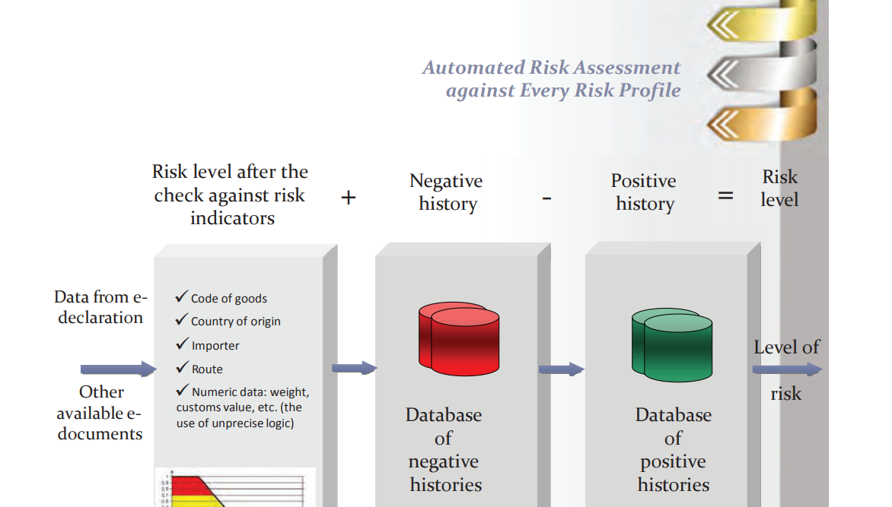

Primjer prakse uvoza pesticida - Ujedinjeno Kraljevstvo
Slika: Primjer prakse uvoza sredstava za zaštitu bilja - Ujedinjeno Kraljevstvo
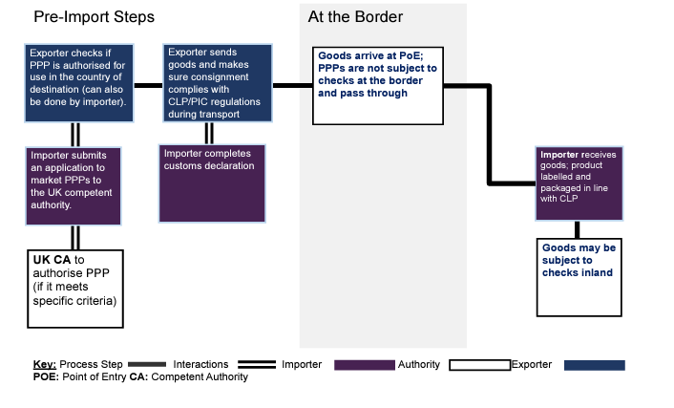

Primjer prakse uvoza hemikalija - Ujedinjeno Kraljevstvo
Slika: Primjer prakse uvoza sredstava za zaštitu bilja - Ujedinjeno Kraljevstvo
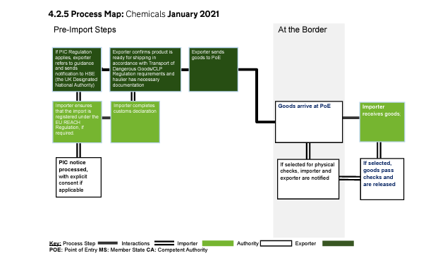

ILEGANI / KRIVOTVORENI PESTICIDI
Globalno, krivotvorine pesticida zauzimaju 10 % svjetskog tržišta pesticida, odnosno 5,8 milijarda USD-a. U Kini i Indiji krivotvoreni pesticide predstavljaju više od 30 %tržišta, a u Aziji i istočnoj Evropi (posebno u Ukrajini) oko 25 % tržišta.
U Evropskoj uniji ekonomski trošak povrede prava intelektualnog vlasništva u oblasti sredstava za zaštitu bilja iznosi 1,3 milijarde USD prihoda, odnosno 13,8 % prodaje industrije SZB.
Krivotvoreni i ilegalni pesticidi ulaze u Evropsku uniju na razne načine:
- zloupotreba dozvole za paralelnu trgovinu;
- krijumčarenje preko granica, pakovano i označeno, uvezeno kao gotovi i označeni proizvod, krivotvoreći originalni brend i koristeći lažnu transportnu dokumentaciju;
- uvoz gotovog formulisanog proizvoda u bačvama sa lažnim deklaracijama, za prepakiravanje i etiketiranje ili
- uvoz aktivne supstance, za formulaciju, pakovanje i etiketiranje.
Čak 86 % svih krivotvorenih pesticida na tržištu EU-a potiče iz Kine.
Prema podacima EUIPO-a na samom vrhu država članica EU-a po učešću krivotvorenih (ilegalnih) pesticida u ukupnom tržištu prednjači Grčka sa čak 18,7 % krivotvorina u ukupnom tržištu pesticida (41 mil. eura), a procjena za Hrvatsku iznosi oko 17,6 % krivotvorenih i ilegalnih pesticida u ukupnom tržištu, što je vrijednost od 13 mil. eura.
Krivotvorine nije uvijek lako prepoznati.
Postoje visokosofisticirane krivotvorine sa falsifikovanim etiketama ‒ to su nezakonite kopije zakonitih zaštitnih znakova (brendova), a dobro pakovanje i označavanje otežava razlikovanje od legalnih proizvoda.
Ta grupa uključuje krivotvorene zaštitne znakove i patente i znači povredu prava intelektualnog vlasništva.
Sofisticirane kopije brendiranog proizvoda često sadržavaju nečistoće, uzrokuju neželjene efekte na usjev i svojim izgledom jasno obmanjuju kupca.
Osim toga, prisutne su i manje sofisticirane krivotvorine i ilegalna sredstva – to su pesticidi koji prema zakonodavstvu EU-a nisu odobreni ili nisu usklađeni sa registracijom, ili pesticidi koje uopšte ne sadržavaju aktivne supstance, imaju krivotvoren sadržaj, krivotvorenu zemlju porijekla, često vrlo skromnu ambalažu i etiketu.
Često su jeftinija, a problem postoji i kod malih proizvođača koji idu preko granice po sredstva za čiju kupovinu im nije potrebna legitimacija.
Laboratorijskim analizama moguće je utvrditi da se radi o krivotvorinama – najčešće se radi o prisutnosti rastvarača i/ili drugih koformulanata koji nisu prijavljeni niti su odobreni prilikom i nakon registracije, o prisutnosti nepoželjnih nečistoća u koncentraciji većoj od dozvoljene, zatim odstupanje izgleda pakovanja (boca, otvor boce, etiketa…), prisutne su druge aktivne supstance koje nisu navedene u odobrenom sastavu sredstva te koncentracija aktivne supstance i/ili koformulanata koja je izvan graničnih odstupanja.

Slika: Službene kontrole sredstava za zaštitu bilja u cilju utvrđivanja nepravilnosti - Poljska
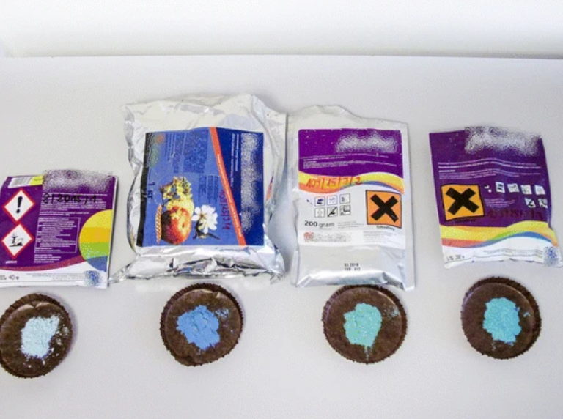
Slika: Službene kontrole sredstava za zaštitu bilja u cilju utvrđivanja nepravilnosti - Poljska
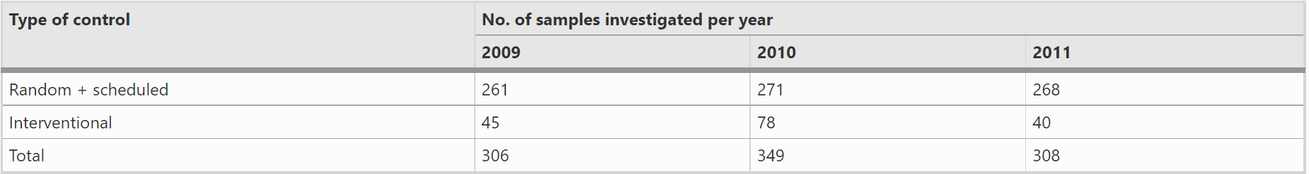

Obrađivač: D I R E K T O R
Milka Petrušić
Saglasna: Vladimir Đaković
Zorka Prljević, pom. direktora

Izvor: The Institute of Food and Agricultural Sciences: The Global Increase in Counterfeit Pesticides; rev. 2018;
Izvor: UN environment programme: Fake pesticides, real problems: addressing Ukraine’s illegal and counterfeit pesticides problem;
Izvor: EUIPO: “The Economic cost of IPR infringement in the pesticides sector”, 2017;
Izvor: The Institute of Food and Agricultural Sciences: The Global Increase in Counterfeit Pesticides; rev. 2018;
Izvor: EUIPO: “THE ECONOMIC COST OF IPR INFRINGEMENT IN THE PESTICIDES SECTOR”, 2017;
https://link.springer.com/article/10.1007/s11356-018-1739-2/figures/1
https://link.springer.com/article/10.1007/s11356-018-1739-2/tables/2

